МИНИСТЕРСТВО ОБРАЗОВАНИЯ И НАУКИ УКРАИНЫ

ОДЕССКИЙ НАЦИОНАЛЬНЫЙ ПОЛИТЕХНИЧЕСКИЙ УНИВЕРСИТЕТ

Институт компьютерных систем

Кафедра информационных систем

Лабораторная работа №7

По предмету: “Веб-технологии и веб-дизайн”

**Тема: «Знакомство с JavaScript. Модель DOM»**

Выполнил:

студент группы АИ-183

Ревуцкий Р.В.

Проверил:

доц. Защолкін К.В.

Одесса 2020

**ЗАДАНИЕ НА ЛАБОРАТОРНУЮ РАБОТУ:**

Необходимо:

1. Изменение картинки по клику, что бы результатом было что-то на подобии:

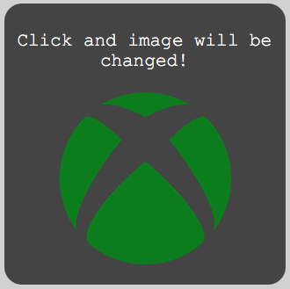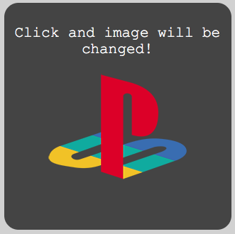

1. Сделать кнопку, при нажатии на которую, текст внутри нее будет меняться.
2. Реализовать изменение текста параграфа и блока (div) по кнопке, созданной в прошлом пункте.
3. Сделать сценарий для вызова модального диалогового окна.
4. Реализуйте модальное диалоговое окно, в котором нужно будет ввести имя, после чего ваша html страница поздоровается с вами. Пример:

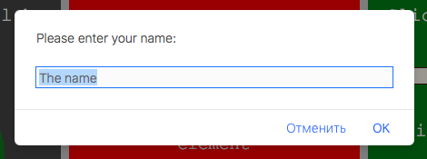

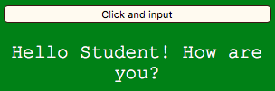

1. Реализовать кнопку для смены цвета фона, количество фонов должно быть не менее 3-х, они должны быть цикличны (повторяться по кругу).

// рекомендуется использовать массив

Index.html

<!doctype *html*>  
<html *lang*="en">  
<head>  
 <meta *charset*="UTF-8">  
 <meta *name*="viewport"  
 *content*="width=device-width, user-scalable=no, initial-scale=1.0, maximum-scale=1.0, minimum-scale=1.0">  
 <meta *http-equiv*="X-UA-Compatible" *content*="ie=edge">  
 <link *rel*="stylesheet" *href*="main.css">  
 <title>Lab 7</title>  
</head>  
<body>  
 <div *class*="first-block">  
 <div *class*="bg-image" *onclick*="changeImg()" *id*="first-img"></div>  
 </div>  
  
 <input *type*="button" *value*="Поменяй текст" *onclick*="*this*.value='Скрипт сработал'; changeBlock()">  
  
 <div *class*="third-block">  
 <p>Какой-то текст</p>  
 </div>  
  
  
 <input *type*="button" *value*="Кликните, чтобы увидеть форму" *id*="show-button">  
  
 <div *id*="prompt-form-container">  
 <form *id*="prompt-form">  
 <div *id*="prompt-message"></div>  
 <input *name*="text" *type*="text">  
 <input *type*="submit" *value*="Ok">  
 <input *type*="button" *name*="cancel" *value*="Отмена">  
 </form>  
 </div>  
  
 <button *onclick*="changeColor()">Поменять фон</button>  
  
 <script *src*="main.js"></script>  
</body>  
</html>

Main.js

changeImg = () => {  
 document.getElementById('first-img').style.backgroundImage = "url('image-2.png')";  
};  
  
changeBlock = () => {  
 *const* elements = document.getElementsByClassName('third-block');  
 *for* (*let* i = 0; i < elements.length; i++) {  
 elements[i].style.width = '400px';  
 elements[i].style.backgroundColor = "orange";  
 elements[i].innerHTML = "Ура!";  
 }  
};  
  
  
*// Показать полупрозрачный DIV, чтобы затенить страницу  
// (форма располагается не внутри него, а рядом, потому что она не должна быть полупрозрачной)  
function showCover*() {  
 *let* coverDiv = document.createElement('div');  
 coverDiv.id = 'cover-div';  
 document.body.style.overflowY = 'hidden';  
 document.body.append(coverDiv);  
}  
  
*function hideCover*() {  
 document.getElementById('cover-div').remove();  
 document.body.style.overflowY = '';  
}  
  
*function showPrompt*(text, callback) {  
 *showCover*();  
 *let* form = document.getElementById('prompt-form');  
 *let* container = document.getElementById('prompt-form-container');  
 document.getElementById('prompt-message').innerHTML = text;  
 form.text.value = '';  
  
 *function* complete(value) {  
 *hideCover*();  
 container.style.display = 'none';  
 document.onkeydown = *null*;  
 callback(value);  
 }  
  
 form.onsubmit = *function*() {  
 *let* value = form.text.value;  
 *if* (value === '') *return false*;  
  
 complete(value);  
 *return false*;  
 };  
  
 document.onkeydown = *function*(e) {  
 *if* (e.key === 'Escape') {  
 complete(*null*);  
 }  
 };  
  
 *let* lastElem = form.elements[form.elements.length - 1];  
 *let* firstElem = form.elements[0];  
  
 lastElem.onkeydown = *function*(e) {  
 *if* (e.key === 'Tab' && !e.shiftKey) {  
 firstElem.focus();  
 *return false*;  
 }  
 };  
  
 firstElem.onkeydown = *function*(e) {  
 *if* (e.key === 'Tab' && e.shiftKey) {  
 lastElem.focus();  
 *return false*;  
 }  
 };  
  
 container.style.display = 'block';  
 form.elements.text.focus();  
}  
  
document.getElementById('show-button').onclick = *function*() {  
 *showPrompt*("Введите ваше имя: ", *function*(value) {  
 *alert*("Привет, " + value + "! Рады тебя видеть :)");  
 });  
};  
  
*const* colors = ['white', 'blue', 'green', 'black', 'pink'];  
*let* color;  
  
changeColor = () => {  
 color = colors.shift();  
 colors.push(color);  
 document.body.style.background = color;  
};